4º ANO

ATIVIDADES PARA 12 a 16 JULHO DE 2021
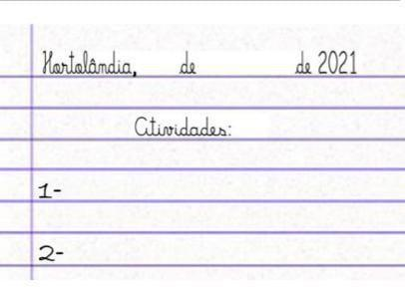
DIA DA SEMANA | ROTINA DIÁRIA  DESCRIÇÃO DAS ATIVIDADES
Segunda-feira  12/07 | Leitura diária: Histórias que acabam aqui (Arquivo em PDF encaminhado aos pais via WhatsApp).  Matemática: Realize as atividades do livro pis de matemática “Regularidades na multiplicação” – página 131.  Educação Física: Que tal se exercitar um pouquinho? Dê uma olhadinha no PORTAL, na atividade preparada pelo professor de Educação Física!
Terça-feira  13/07 | Leitura diária: Histórias que acabam aqui (Arquivo em PDF encaminhado aos pais via WhatsApp)  História: Observe as páginas 96 e 97 do livro Buriti de História “Tomar banho e fazer a higiene pessoal” e responda as perguntas 1 e 2; leia o texto “A população brasileira”, página 98 e realize as atividades 1, 2 e 3 – página 99.  Inglês: Hoje é dia de aprender uma nova língua: vamos estudar Inglês! Dê uma olhadinha no PORTAL, na aula Tema: TEMA: FAMILY (Família) página 31, que a teacher preparou para você!
Quarta-feira  14/07 | Leitura diária: Histórias que acabam aqui (Arquivo em PDF encaminhado aos pais via WhatsApp)  Geografia: Observe as páginas 76 e 77 do livro Buriti de Geografia “A população brasileira”; leia os textos “Todos nós fazemos parte da população” entre as páginas 78 a 81 e responda as perguntas de 1 a 5.  Arte: Que tal fazer uma atividade de arte e exercitar a criatividade? Dê uma olhadinha na atividade de Arte em nosso PORTAL.
Quinta-feira  15/07 | Leitura diária: Histórias que acabam aqui (Arquivo em PDF encaminhado aos pais via WhatsApp)  Ciências: Cegou a hora de revisar o conteúdo brincando. Realize juntamente com a sua família o “Jogo da cadeia alimentar” disponível nas páginas 76 e 77 do livro de Ciências. Envie foto da brincadeira para a sua professora!
Sexta-feira  16/07 | Leitura diária: Histórias que acabam aqui (Arquivo em PDF encaminhado aos pais via WhatsApp)  Português: Prepare a receita com a ajuda de um adulto, registre as respostas e envie foto para a sua professora!

Para realizar as atividades do livro, vamos interagir! Bom final de semana!!!!
SEXTA-FEIRA, 16/07 – PORTUGUÊS

*A atividade deve ser realizada com a ajuda de um adulto
**Você pode substituir qualquer fruta da lista por outra que tenha em sua casa.
Salada de Frutas

Ingredientes

2 maçãs
1 banana
1 fatia de mamão
½ laranja

Modo de fazer
Pique todas as frutas em cubinhos, exceto a laranja.
Esprema a laranja e misture o suco com as frutas.

Agora responda em seu caderno:
Qual o título do texto?
O texto que você acabou de ler é uma receita culinária. Para que serve uma receita culinária?
A receita culinária é dividida em duas partes. Quais são elas? Para que serve cada uma das partes?
Você já preparou alguma receita antes? Conte em poucas linhas o que achou da experiência.

